Verwaltung der Kommunen

Zwischen Klassenzimmer und Gemeindestube: Erweckung von Interesse für die Niederösterreichischen Kommunen und ihre Aufgaben

Stift Zwettl, Yspertal – Die Schüler*innen der 3WKW mit Ausbildungsschwerpunkt Wasser- und Kommunalwirtschaft tauchten im Rahmen ihres Unterrichtsprojektes „Kommunalakademie“ tief in die Welt der Gemeindeverwaltung ein. An drei spannenden und praxisnahen Tagen erhielten die Jugendlichen wertvolle Einblicke in die vielfältigen Aufgaben und Herausforderungen moderner Gemeinden. Renommierte Experten der Kommunalakademie Niederösterreich vermittelten dabei fundiertes Wissen aus unterschiedlichen Bereichen des Gemeindewesens. Mag. Gerald Kammerhofer informierte über Gemeindeorganisations- und Gemeindewahlrecht, Josef Braunstein erläuterte das Rechnungswesen der Gemeinden und Prof. Harald Bachhofner erklärte anschaulich die Grundsätze der Gemeindefinanzierung. Direktor Mag. Johannes Landsteiner, Leiter der Kommunalakademie Niederösterreich, gab den Schüler*innen zudem interessante Einblicke in das Dienst- und Besoldungsrecht der Gemeindebediensteten.

Gemeindeamt wurde besucht

Ein besonderes Highlight war der Besuch der Gemeinde Yspertal. Bürgermeisterin Veronika Schroll und Amtsleiterin Anita Schachenhofer empfingen die Schüler*innen herzlich und präsentierten einen beeindruckenden Rückblick auf „50 Jahre Gemeinde Yspertal“ in Bildern. Die Entwicklung der Schulgemeinde wurde dabei eindrucksvoll sichtbar und sorgte bei den Jugendlichen für großes Interesse und Staunen. Darüber hinaus erhielten die Schüler*innen spannende Einblicke in die tägliche Arbeit einer Gemeinde. Sie lernten die Aufgaben eines Standesamtes kennen, konnten Bauakten und Budgetvoranschläge betrachten und profitierten von den persönlichen Erfahrungsberichten der beiden Gemeindevertreterinnen. Besonders wichtig war Bürgermeisterin Veronika Schroll auch das Gespräch mit den Jugendlichen über deren Zukunftswünsche und Anliegen. In einer offenen Diskussion wurde gemeinsam darüber gesprochen, wie Gemeinden junge Menschen unterstützen und ihre Ideen aufgreifen können.

Die HLUW Yspertal bildet mit dem Schwerpunkt Wasser- und Kommunalwirtschaft gezielt Fachkräfte für Tätigkeiten in Gemeinden aus. Die Kommunalakademie stellt dabei einen wichtigen Baustein für eine praxisorientierte und zukunftsnahe Ausbildung dar.

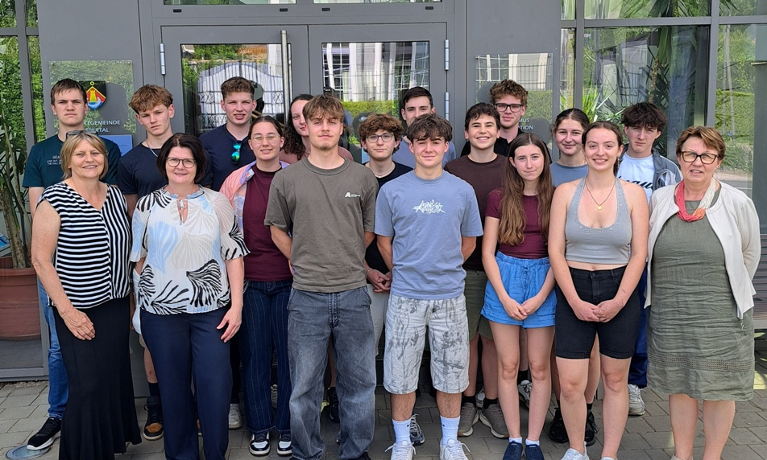

Hautnahe Einblicke in die Gemeindearbeit erhielten die Schüler*innen der HLUW Yspertal im Rahmen ihres Unterrichtsprojektes direkt vom Gemeindeamt in Yspertal. (1. Reihe vlnr) Bgm. Veronika Schroll, Amtsleiterin Anita Schachenhofer und Mag. Adelheid Köfinger (1. Reihe 1. vr); Foto: HLUW Yspertal

„Schnuppern“ und die Schulanmeldung sind jederzeit möglich!

Die HLUW Yspertal als Privatschule des Stiftes Zwettl bildet mittlerweile im 36. Jahr Experten für Green Jobs aus. Die Ausbildung aus der Kombination von Ökologie, Technologie und Wirtschaft ist nach wie vor einzigartig und auf die Herausforderungen der Zukunft bestens angepasst und wird auch laufend adaptiert. „Die Förderung von Talenten und Individualität aber auch die Förderung von Resilienz und Lebensfreude werden an der Schule gelebt und sind uns wichtig!“, so Schulleiter Mag. Gerhard Hackl. „Wir bieten ständig die Möglichkeit an bei uns zu schnuppern und es sind Ausbildungsplätze verfügbar. Auch die Nächtigung im Internat um mehrere Tage Einblick zu bekommen ist natürlich möglich. Wir freuen uns auf jede Kontaktaufnahme“. Tel.: 07415/724910, Email: office@hluwyspertal.ac.at, Web: https://www.hluwyspertal.ac.at

